Нестационарные объекты, подлежащие демонтажу (перемещению)
(постановление Исполнительного комитета от 17.08.2020 № 3995 «О внесении изменений в положение о порядке выявления, демонтажа, перемещения и хранения незаконно установленных объектов, не являющихся объектами капитального строительства, утвержденное постановлением Исполнительного комитета от 24.12.2015 № 7379).

https://nabchelny.ru/company/2608

Владелец объекта не установлен | Нестационарный объект (металлический контейнер) | Республика Татарстан,  г. Набережные Челны, пр-кт Мира, 22 (напротив 7/02) | 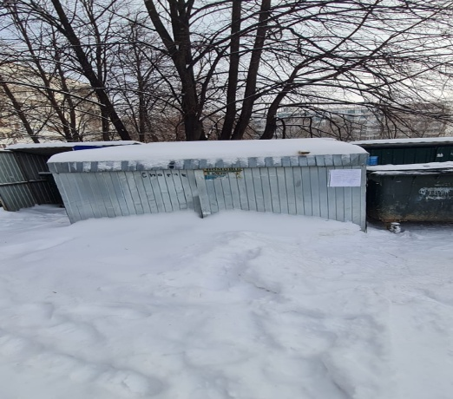
Владелец объекта не установлен | Нестационарный объект (металлический контейнер) | Республика Татарстан,  г. Набережные Челны, пр-кт Мира, 22 (напротив 7/02) | 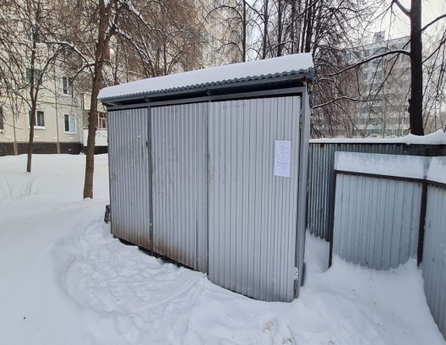
Владелец объекта не установлен | Нестационарный объект (металлический контейнер) | Республика Татарстан,  г. Набережные Челны, пр-кт Мира, 22 (напротив 7/02) | 